Лекция 7. Распределение Эрланга
Простейший тип СМО, описывающий процесс размножения, имеет вид
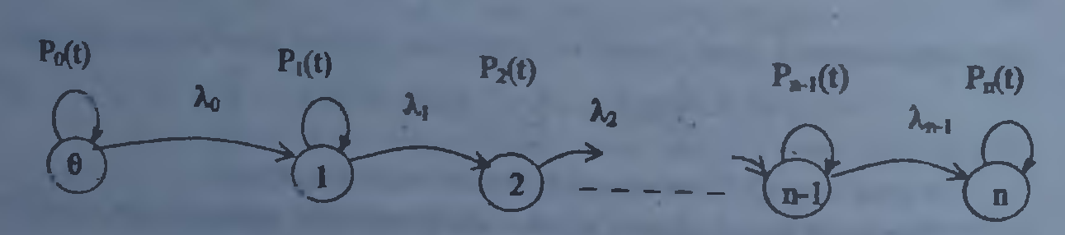
Рис. 7.1. Граф процесса размножения
Система дифференциальных уравнений для этого процесса имеет вид:
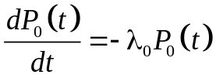,
…,
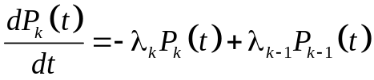 (7.1)
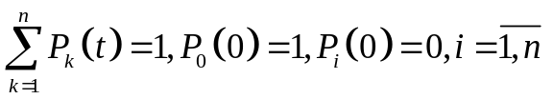.
Решение системы (7.1) находят последовательно, начиная с первого уравнения, из которого получают
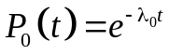 (из однородного уравнения 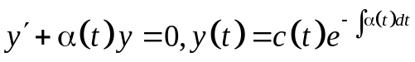, значение получается из 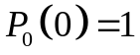, а 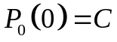).
Тогда второе уравнение примет вид
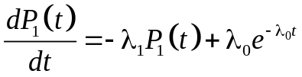. (7.2)
Применяя к (7.2) преобразование Лапласса, получим
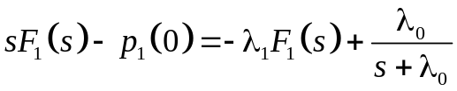,
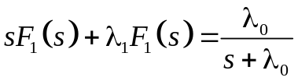
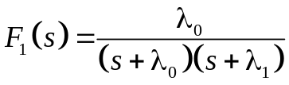 (7.3)
или 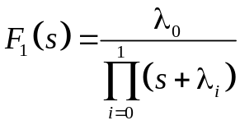.
Применяя к (7.3) обратное преобразование Лапласса, получим
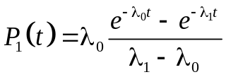.
Подставляя 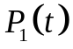 в третье уравнение (7.1) и решив его с помощью преобразования Лапласса, получим
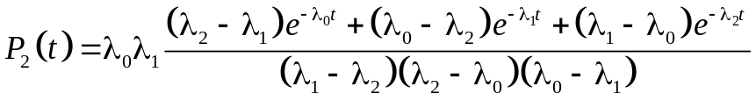
или 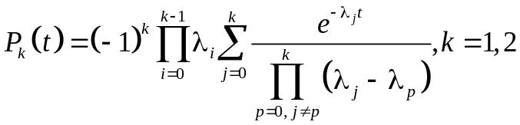. (7.4)
Осуществляя последовательные преобразования очередного уравнения с учетом предыдущего результата, получают решение в виде (7.4) для 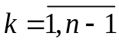.
Плотность распределения времени попадания в -е состояние определяется
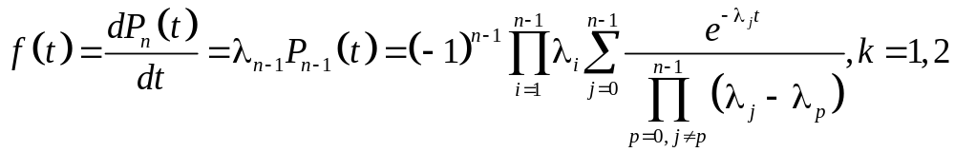. (7.5)
Распределение (7.5) называют обобщенным законом Эрланга 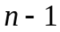-го порядка, для которого количественные характеристики определяются
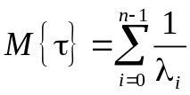 – математическое ожидание,
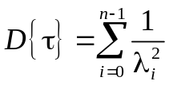 – дисперсия.
При 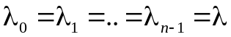 из (7.5) следует распределение Пуассона
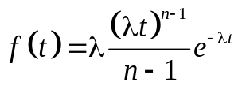, 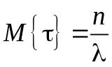, 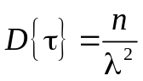.
Приведенный процесс описывает, наряду с потоками Эрланга, пуассоновские потоки. Наиболее полной моделью таких процессов являются процессы гибели и размножения.

Процессы гибели и размножения
Разного типа СМО описываются моделями процессов гибели и размножения, при этом количество состояний может быть конечным и бесконечным. Простейшие модели получены для конечного количества состояний и постоянных интенсивностей переходов, а именно для простейших потоков требований и постоянных интенсивностей обслуживания. На рис. 7.2 представлен граф такой системы
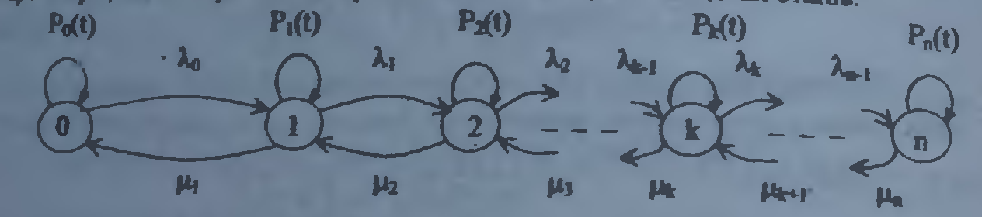
Рис. 7.2. Граф процесса гибели и размножения
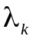, 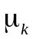 – соответствующие параметры, описывающие размножение и гибель для конечных состояний.
Система дифференциальных уравнений, описывающая процесс гибели и размножения имеет вид
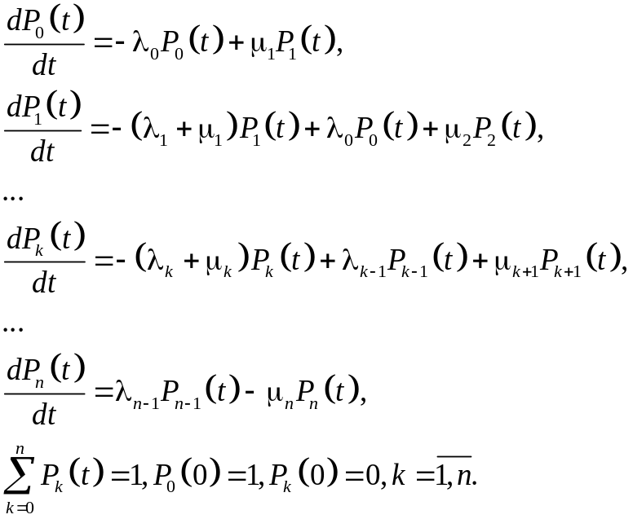 (7.6)
Система уравнений (7.6) приобретает особенно простой вид в случае, когда при всех 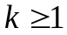 имеют место равенства 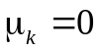, т.е. для процессов чистого размножения (процесс Эрланга). Однако если при возрастании растут слишком быстро, то может случиться, что 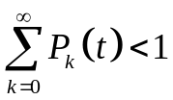. Сформулируем теорему Феллера.
Для того чтобы при всех значениях решения 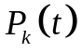 уравнений чистого размножения удовлетворяли соотношению
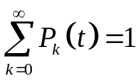,
необходимо и достаточно, чтобы расходился ряд
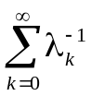.
На существование процесса (7.6) накладывается требование
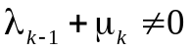.
Тогда система имеет решение как для динамического, так и для стационарного режима.
- Стационарный режим.
Стационарный режим описывается системой линейных алгебраических уравнений
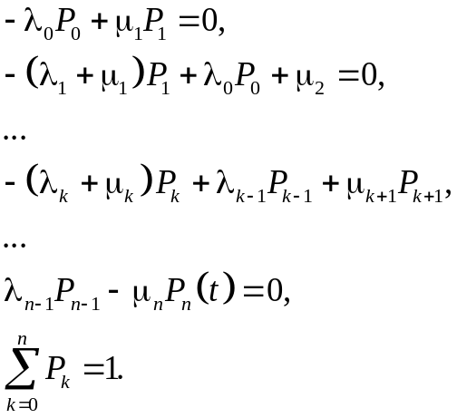 (7.7)
Обозначим
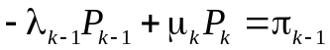. (7.8)
Тогда система (7.7) примет вид
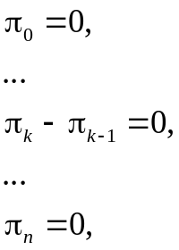 (7.9)
откуда следует, что 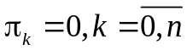 или
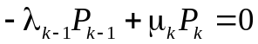. (7.10)
Решением уравнения (7.10) является
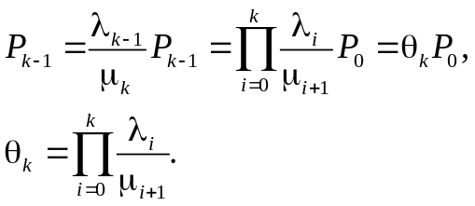 (7.11)
Для нахождения 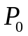 реализовывают условие
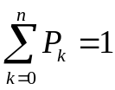 или 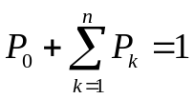, 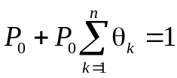,
тогда
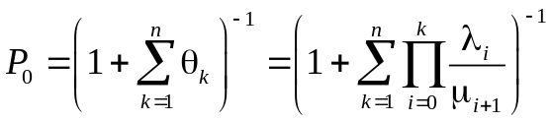. (7.12)
С учетом выражения (7.12) получают
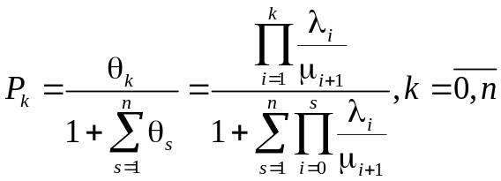 (7.13)
Полученное решение системы (7.7) позволяет найти не только вероятностные, но и количественные характеристики процесса. Так среднее количество состояний процесса определяется
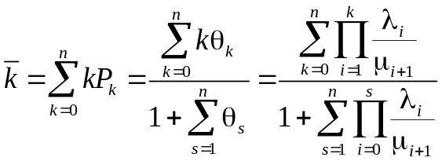. (7.14)
Если процесс имеет бесконечное количество состояний, то стационарный режим может и не иметь места. Для такого случая условие стационарности следует из требований к параметрам , , а именно из условия
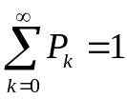 или 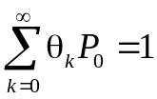, 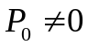.
следует, что 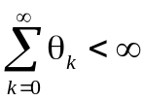, что является необходимым условием существования стационарного режима. Достаточное условие следует из определения среднего времени перехода из нулевого состояния в
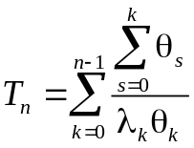, (7.15)
а именно
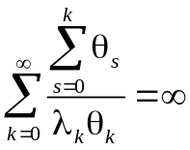.
Для такого случая имеет место
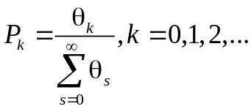 (7.16)
- Динамический режим определяется из системы (7.6). Для нахождения решения применяют преобразование Лапласса, при этом система (7.6) примет вид
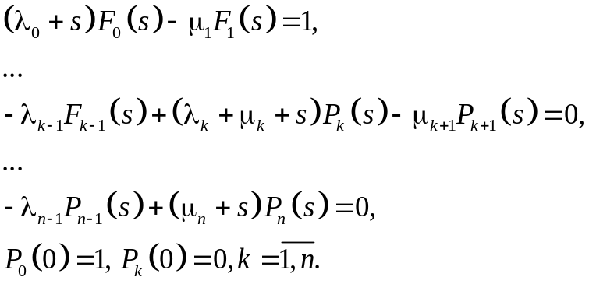 (7.17)
Решение системы (7.17) получают по схеме Крамера
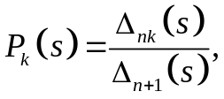
где 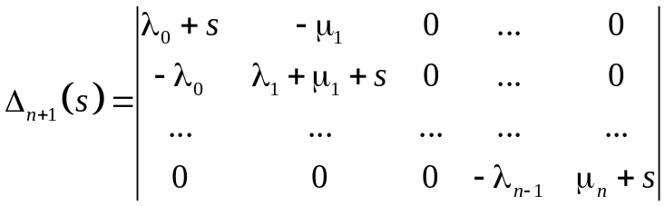. (7.18)
Значения вычисляют на основе обратного преобразования Лапласса 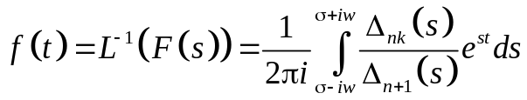,
при этом находят корни уравнения 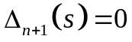 с последующим итерационным разложением определителя
, 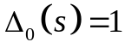, 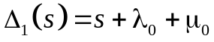.
Исследования, проведенные Феллером, показали, что корни многочлена 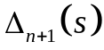 имеют такие свойства:
- если , положительные, то все корни разные и отрицательные;
- корни соседних многочленов 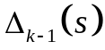 и 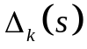 чередуются таким образом, что между каждой двойкой корней многочлена расположен корень ;
- сумма корней равна
,
следовательно, наибольший корень находится правее «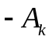»;
- если 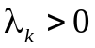, 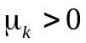 при 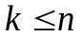 и 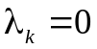 или , то один из корней равен нулю при сохранении предыдущих свойств.
Пусть из уравнения найдены корни 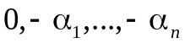, тогда имеет место разложение
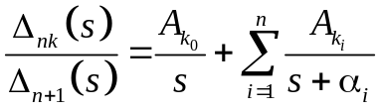, (7.19)
где 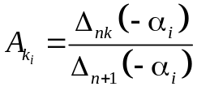.
С учетом (7.19) из (7.18) следует
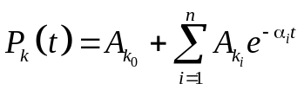. (7.20)
Учитывая, что
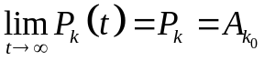,
наконец получают
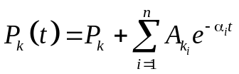. (7.21)
Если 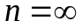, то решение системы дифференциальных уравнений получено для некоторых частных случаев.
Использование процесса гибели и размножения в теории массового обслуживания
- Система с потерями. Имеется n обслуживающих приборов, каждый из которых доступен, когда он свободен, для каждого из поступающих в систему требований и одновременно способен обслуживать только одно требование. Время обслуживания случайно, его длительность имеет показательное распределение с параметром . Поток требований простейший с параметром . Каждое требование, поступившее в систему, начинает обслуживаться немедленно, если в ней имеется хотя бы один свободный прибор. Если же все приборы заняты, то требование теряется, получает отказ. Основной характеристикой обслуживания для систем с отказами является вероятность отказа.
- Системы с ограниченным числом мест ожидания. Предположим, что в нашей системе созданы удобства для требований, заставших все приборы занятыми обслуживанием ранее прибывших требований. Для них имеется ограниченное число мест ожидания: некоторое число кресел в парикмахерской, определенного размера бункерные устройства, в которых ожидают своей очереди обработки на станке детали.
- Роение пчелиных семей. Естественное размножение пчелиных семей – роение – с точки зрения протекающих в системе в текущий момент времени процессов можно рассматривать как вероятностный процесс, когда семья в определенный момент времени может перейти из рабочего состояния в роевое. В зависимости от различных факторов, как контролируемых технологических, так и слабоконтролируемых биологических и климатических, оно может закончиться роением или возвратом семьи в рабочее состояние. При этом семья может неоднократно переходить то в одно, то в другое состояние. Таким образом, для описания математической модели процесса роения допустимо применять теорию однородных процессов Маркова.
Интенсивность перехода пчелиной семьи в роевое состояние λ – размножение – в значительной мере определяется темпами накопления молодых бездеятельных пчел. Интенсивность обратного перехода μ – «гибели» — возвращением семьи в рабочее состояние, которая, в свою очередь, зависит собственно от роения, отбора расплода и пчел (формирование отводков), количества собираемого нектара и т.д.
Вероятность перехода пчелиной семьи в роевое состояние в первую очередь будет определяться интенсивностью проходящих в ней процессов, приводящих к роению λ, и противороевых приемов μ, которые зависят от технологий, используемых для снижения ройливости семей. Следовательно, чтобы влиять на обсуждаемые процессы, необходимо изменить интенсивность и направленность потоков λ и μ (рис. 1).
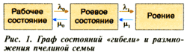

Моделирование отбора из семьи части пчел (увеличения их «гибели») показало, что вероятность возникновения рабочего состояния логарифмически возрастает, а вероятность роения логарифмически сокращается. При противороевом приеме – отборе из семьи 5–7 тыс. пчел (две-три стандартные рамки) – вероятность роения составит 0,05, а вероятность рабочего состояния – 0,8; отбор более трех рамок с пчелами снижает вероятность роения на очень малую величину.
Решим практическую задачу, касающуюся процесса роения у пчел.
Для начала построим граф, похожий на граф на рис 1, с интенсивностями перехода в то или иное состояние. Имеем следующий граф, представляющий собой процесс гибели и размножения.
3
7
35
39

Где - это рабочее состояние, - роевое состояние, - роение.
Имея интенсивности перехода в то или иное состояние, можем найти предельные вероятности состояний для данного процесса.
Используя формулы, приведенные в теоретической части находим:
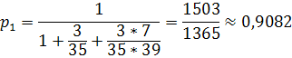
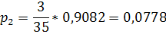
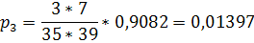
Получив предельные вероятности состояний, можем свериться с таблицей с целью нахождения приблизительного числа особей (сот шт. пчел) и количество отобранных рамок с расплодом, получаем, что, скорее всего, было отобрано 5000 пчел и одна рамка с расплодом.

